109年9月7日餐點
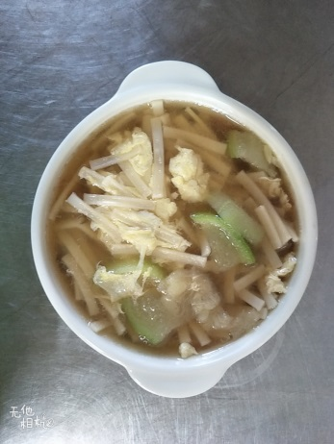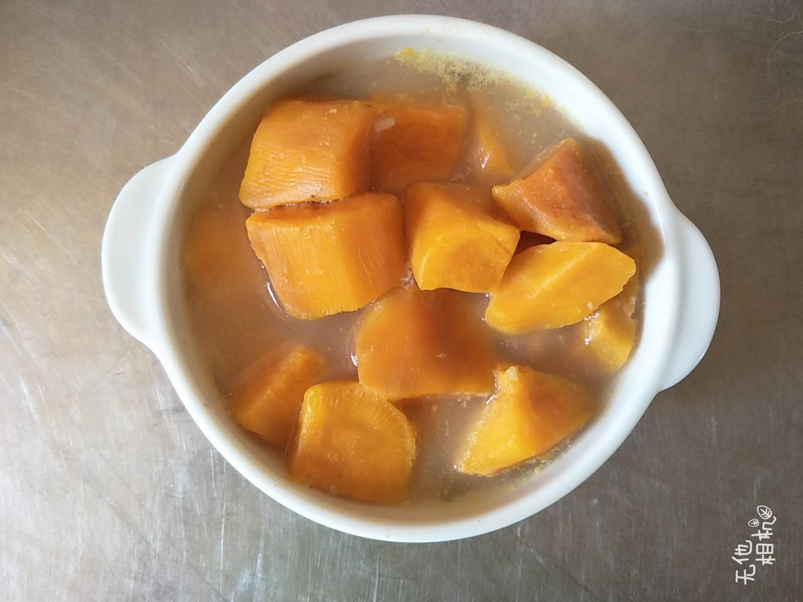
早餐(絲瓜麵) 下午點心(地瓜湯)
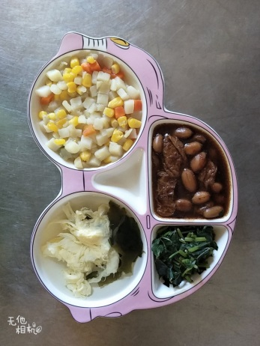
午餐(洋芋炒玉米、花生麵筋、炒綠色青菜、紫菜蛋花湯)

